1. 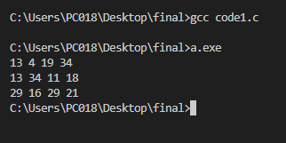

행렬의 덧셈을 함수로 작성할 수 있는가.

1. 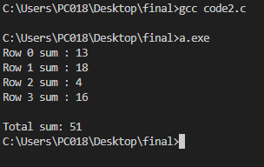

동적배열을 자유자재로 사용할 수 있는가

1. 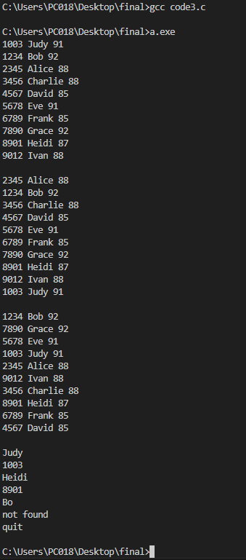

구조체를 정렬할 수 있는가.